КАК РАССКАЗАТЬ ДОШКОЛЬНИКАМ О ДНЕ ПОБЕДЫ
Для каждого из нас 9 Мая – самый святой праздник мужества, стойкости, защиты и Победы! Этот праздник всегда будет объединять поколения всех людей во всем мире, потому что люди гордятся и вспоминают героев тех далеких событий. Цена этой Великой Победы для нашего народа оказалась очень высока, как поется в одной песне: «Нет в Росси семьи такой, где б не памятен был свой герой!»
Именно на родителях сегодня лежит основная ответственность в том, чтобы привить своим детям – дошкольникам уважение, гордость, показать значимость героических подвигов их прабабушек и прадедушек.

Каким образом необходимо рассказать дошкольникам
о Дне Победы?
1. Учитывайте возраст своего ребенка и его интересы. Вы лучше знаете, что нравится Вашему ребенку: может быть, его интересуют модели самолетов или танков тех времен, какие были профессии у людей и т.д. Боль и тяжесть боевых сражений дошкольникам знать не обязательно, но можно рассказать о том, что принимали участие в Великой Победе все: от самого простого школьника до генерала, каждый помогал, чем мог и приближал День Победы. Если Вы сформируете у дошкольника интерес к событиям тех героических дней, став старше, уже школьники сами заинтересуются более широкой информацией о тех событиях.
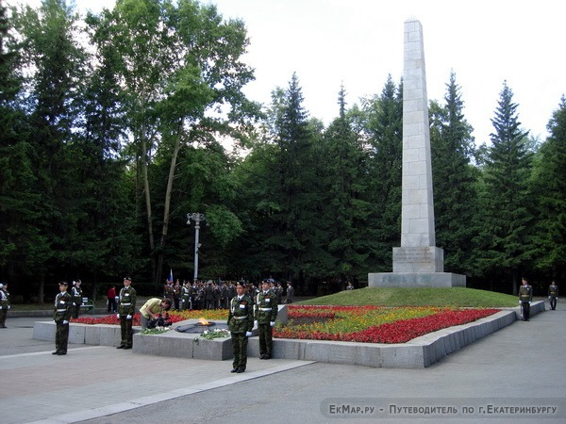
Вместе с ребенком совершите экскурсию к Вечному Огню (площадь Коммунаров), возложите цветы в память тех героев, которые защитили мир в далеком 1945 году. Также не забудьте сказать, что очень много солдат, мужчин, женщин, детей отдали свои жизни ради сегодняшнего мирного неба, этими людьми надо гордиться и знать об их подвигах.
Постарайтесь подобрать особенно героические слова, чтобы Ваш ребенок был горд за героев тех времен. Он обязательно применит эти впечатления и познания в своих сюжетных играх, каждому хочется быть похожим на героев.

2. В каждой семье есть те, кто воевал, наверняка у Вас есть их фотографии, возможно ордена или медали, письма тех времен. Выберите несколько дней, чтобы познакомить Вашего ребенка с ними. Также можно и нужно рассказать о том, что прадед или прабабушка хотели защитить свою Родину, семью, друзей, детей от фашистской армии и всех бед, что она принесла.
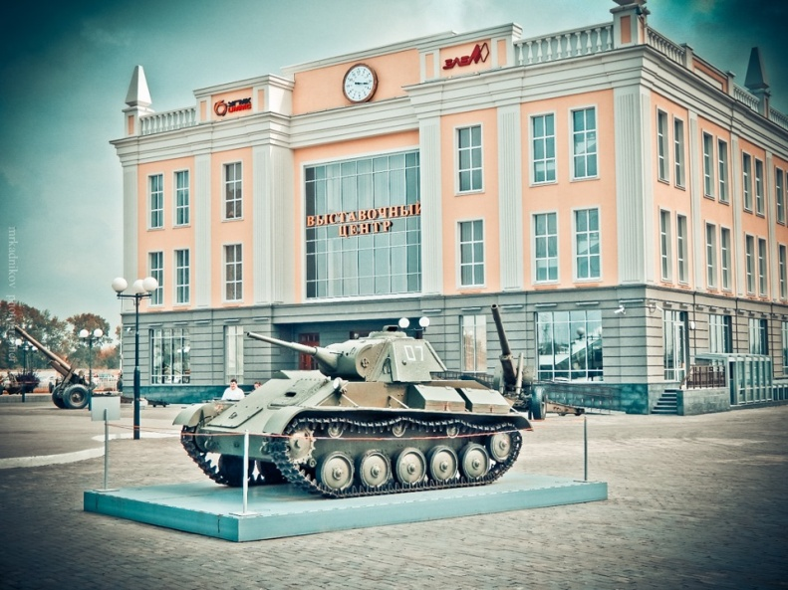
Посетите крупнейший в Екатеринбурге Музей военной техники УГМК (улица Александра Козицына, 2, Верхняя Пышма) или Исторический Музей (ул. Карла Либкнехта, 26), чтобы ознакомиться с подвигами героев-уральцев. Впечатлений Вашему ребенку хватит надолго.
3. Расскажите вашему ребенку, что все 4 года, каждый из 1418 дней были очень тяжелыми для всех людей, много солдат погибло, много было раненых, многие женщины и дети ушли воевать на фронт, чтобы защитить свою землю, родных. Стойкость, героизм и мужество солдат, медсестер и всех, кто тогда встал на защиту Родины навсегда останется в сердцах всех людей во всем мире. Подвиг не только совершали солдаты на фронте, но и в глубоком тылу женщины, подростки, дети помогали фронту, лечили раненых, изготавливали танки и боевое оружие.
4. Найдите для Вашего ребенка интересные стихи про Войну, рассказы, посмотрите вместе исторические кинофильмы, которые помогут дополнить впечатления ребенка о героях Великой Отечественной Войны.
Примерный список фильмов для детей 5-7 лет:
«Небесных тихоход», «Четыре танкиста и собака», «Беспокойное хозяйство», «Смелые люди», «В бой идут одни старики» и другие. Но, важно помнить, что смотреть фильм необходимо не более 20 минут за один раз.
5. Дополнит впечатления Вашего ребенка, Парад Победы и участие в акции «Бессмертный Полк». Именно на таких мероприятиях и формируется понимание важности подвигов людей, которые отдали жизнь за МИР на земле, навсегда оставшись молодыми.
Выполняя эти несложные рекомендации, Вы приобщите своего ребенка к героическому прошлому, сформируете понятие о важности Дня Победы и воспитаете уважение к ветеранам тех событий!

